Конспект занятия для детей старшей группы
Тема: «Знакомство с русской народной куклой».

Воспитатель:
Иванова Елена Александровна

Цели занятия:

Обучающие:
- Подвести к мысли о неоднозначности куклы в народной традиции (кукла-игрушка, кукла-оберег, кукла обрядовая).
- Через игрушку познакомить с историей и традициями на Руси.
- Познакомить детей с изготовлением традиционной куклы.
- Познакомить с работой мастера.
- Учить работать руками, развивать мелкую моторику рук.
- Познакомить с новыми словами и их значением: «тулово», «кукла-закрутка», «оберег», «безликая».

Развивающие:
- Развивать внимание.
- Развивать творческие способности детей.
- Развивать эмоциональность, чувство прекрасного.

Воспитательные:
- Воспитывать любовь к Родине через изучение традиций народной культуры.
- Воспитывать любовь к народному творчеству, уважение к труду народных мастеров.
- Воспитывать желание самим сделать тряпичную куклу.
- Воспитывать доброжелательное отношение друг к другу.
- Воспитывать терпеливость, усидчивость.

Материал: тряпичные, соломенные, урожайные; современные куклы; иллюстрации, порядок изготовления тряпичной куклы, сундук, иллюстрации русских народных кукол «Ангелочек», «Неразлучники», «Покосница», «Масленица», «Купавка», «День и Ночь», «Кузьма и Демьян».

Предварительная работа: чтение сказки «Василиса Прекрасная», просмотр видео кассеты «Тайны птицы Сирин», заучивание стихотворения «Тряпичная кукла», заучивание пословиц о труде.

Активация словаря: «рукодельница», «нянюшка», «безликая», «мастерство», «скрутка», «тулово».

ХОД ЗАНЯТИЯ

- Ребята, к нам сегодня на занятие пришли гости. А мы гостям всегда рады, какими словами мы встречаем гостей?
(ответы детей: здравствуйте, мы рады вас видеть, проходите, пожалуйста, добро пожаловать)
- Как много добрых и хороших слов вы сказали, а в ответ, посмотрите, получили много ласковых улыбок и сияющих глаз. «Чем больше человек делает добро, тем больше он получает его в ответ».
А теперь давайте мы с вами пройдем, сядем на стульчики.

Уши слушают – и все слышат,
Глаза смотрят – и все видят.
Ноги не мешают, руки помогают.
А голова – хорошо думает.

- Посмотрите, что это такое? (воспитатель показывает на сундук)
- Это сундук, он не простой, а волшебный. Чтобы узнать, что в нем лежит, мы с вами попробуем отгадать загадку:

Глазки голубые, кудри золотые.
Губки розовые, что все это значит?
Дочка, а не плачет, спать уложишь –
Будет спать день, и два, и даже пять. (Кукла)

- Молодцы, правильно, это кукла. (воспитатель из сундука красивую современную куклу)
- Скажите, ребята, а для чего нужны куклы? А у вас есть куклы?
- Посмотрите внимательно, что есть у этих кукол? (глаза, волосы, руки, ноги, платье)
- А из какого материала они сделаны?
Сундук у нас волшебный, в нем есть еще куклы. (воспитатель достает куклы: тряпичные и соломенные)
- Скажите, а такие куклы у вас есть?
- Как вы думаете, из чего они сделаны?
- Посмотрите, на этих кукол, скажите, они отличаются друг от друга? Чем? А чем они похожи? Что у них общего?
- Правильно, эти куклы отличаются друг от друга. У современных кукол есть лицо, а тряпичных и соломенных кукол лица нет. Также они отличаются материалом, из которого изготовлены. Современные куклы изготовлены из пластмассы, эти куклы из соломы (показ соломенных кукол, эти куклы из тряпок (показ тряпичных кукол)). Но у них есть и общее, все эти куклы создавались для игры, чтобы ими играли.
- Сегодня я расскажу вам и покажу, как создавалась первая игрушка-кукла.
- Посмотрите, перед вами игрушки – самоделки. Как вы думаете, почему они так называются? (Ответы детей).
- Это значит, что их не покупали, а родители сами мастерили такие игрушки для своих детей. Изготавливали игрушки из подручного материала: соломы, бересты, тряпки, мочалки.
- Как вы думает, что значит подручный материал? (Ответы детей).
- Подручный, это значит материал, который всегда под рукой.
- Куклы в основном делались из мягких материалов – шерстяных, льняных тканей, ниток, хлопка, мочала.
- Давно–давно были вот именно такие куклы.
Куклы делились на 3 группы: обрядовые, игровые, куклы – обереги.
- Ребята, обрядовые куклы делались по разным поводам, для разных случаев.
Самая первая кукла называлась ласково «Нянюшка», ее делали при рождении ребенка и развешивали их над детской колыбелькой.

Первую куклу называли еще «Куватка».
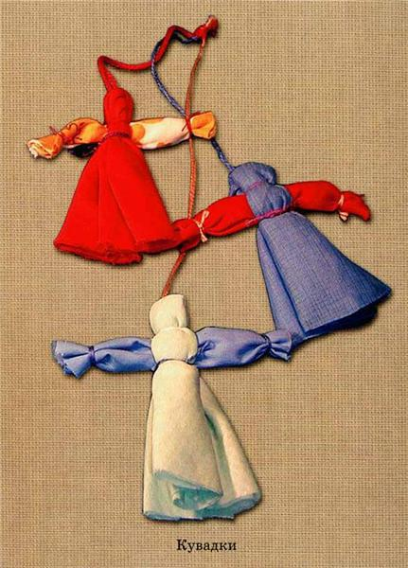

В подарок на именины делали куклу «Ангелочек».

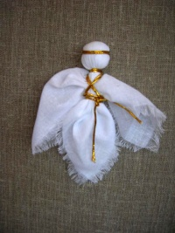

На свадьбу делали жениха и невесту, а также свадебные куклы называли «Неразлучники».

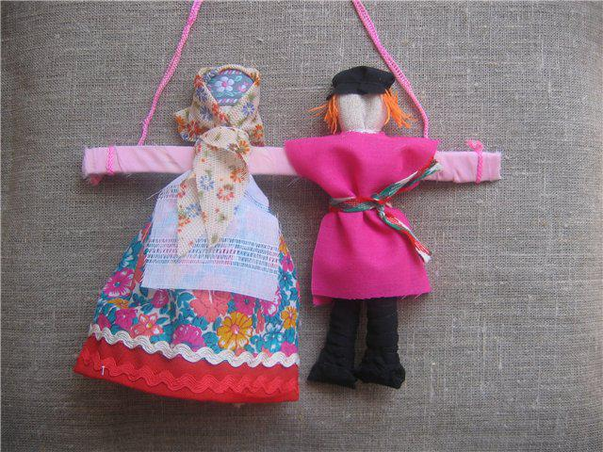

Во время сенокоса делали куклу, изображавшую женщину, называлась она «Покосница».
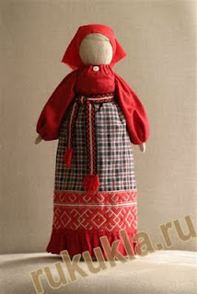
На праздник Ивана Купала делали куклу «Купавка».

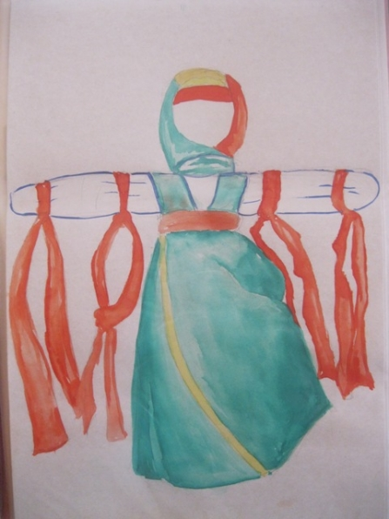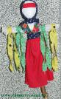
Ее опускали в воду, и тесемки, привязанные к ее рукам, по людским поверьям забирали с собой людские болезни и невзгоды.
-А вспомните, когда у нас с вами бывает Масленичная неделя, какую куклу мы с вами делаем? (Ответы детей).
- Правильно, чучело Масленицы, наряженное в женские одежды.
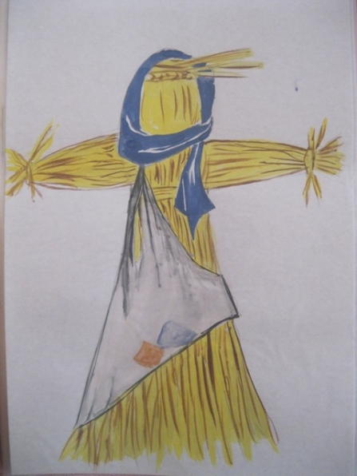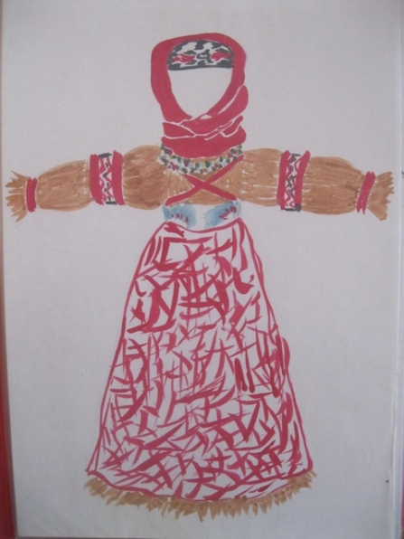

-На каждый праздник изготавливалась своя кукла. Называли ее обрядовая.
Еще куклы были игровые. Как вы думаете игровые, для чего они? (ответы детей)
Конечно, для того, чтобы использовать их для игры. Например, это игровая кукла «На счастье»
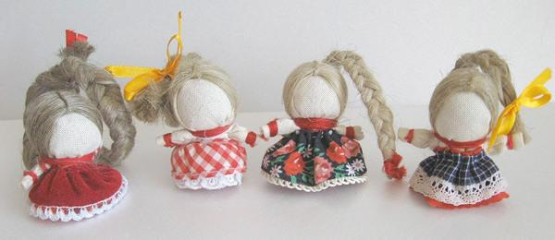
Раньше, давным давно когда садились делать куклу всегда это сопровождалось пением песен, потешек, рассказыванием сказок.

ФИЗМИНУТКА. Немного отдохнем.

- Мы пришли в волшебный лес
Сколько здесь вокруг чудес.
Слева березка, справа елка на нас глядит.
Листья в небе кружатся,
На землю красиво ложатся.
Вот и зайка проскакал
От лисы он убежал.
Это серый волк рыщет
Он себе добычу ищет.
Все мы спрячемся сейчас,
Не найдет тогда он нас.
Лишь медведь в берлоге спит
Так всю зиму и проспит.
Пролетают снегири, как красиво все они.
В лесу красиво и покой,
А нам уже пора домой.

(Дети выполняют логоритмическое упражнение, повторяя движения за воспитателем).

- Ну вот, мы отдохнули, а теперь вспомним, какие куклы бывают? (Ответы детей).

Еще куклы называют кукла-оберег. Как вы думаете почему? (Ответы детей).
- Кукла-оберег, это, кукла, которая оберегала человека от несчастья.
- Вот кукла «Кузьма и Демьян» - покровители семейного очага и ремесел.
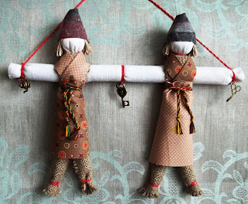

Еще есть кукла-оберег «День и Ночь».
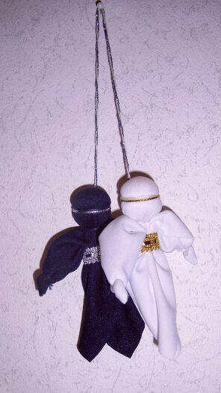
Они оберегают дом – жилище.
- Куклу-оберег наряжали, но никогда ей ни рисовали лицо. По народным поверьям кукла с лицом как бы приобретала душу и могла навредить.
Как вы думаете, называлась такая кукла без лица? (Ответы детей).
Таких кукол называли «безликая». Обратите внимание куклы на картинках, все «безликие».
- Вспомним, какая русская народная сказка поведала нам про куклу-оберег?
Сказка «Василиса Прекрасная».
- Вспомните, что дала матушка Василисе? Зачем она дала куклу? Что она при этом сказала Василисе? (чтобы никому не показывала, прежде чем попросить помощи, покормить ее)
- Получив от матушки по наследству куклу, Василиса приобрела помощницу, которая ее всегда выручала из беды.
- Шли годы, менялся окружающий мир, а вместе с ним постепенно изменялась и кукла. У нее появились ручки, ножки, личико мальчика или девочки.
- Пришло время нам попробовать изготовить куклу своими руками. Мы с вами сегодня будем делать тряпичную куклу.

- Сначала мы берем большой кусок ткани, скручиваем, получается столбик, который сворачиваем пополам. Находим, где будет шея и на этом месте, завязываем нитку, это голова. Дальше начинаемся тело. Затем завязываем ниткой под руками, на этом месте получается талия. Вот кукла готова.
Хотите сами попробовать сделать тряпичную куклу. Тогда за дело! Пройдем и сядем за столы. (дети садятся и делают кукол).

- Молодцы! У вас получились очень красивые куклы, дома вы можете их нарядить. Одеть им платье, повязать косынку.

Итог занятия.
- Вот и закончилось наше занятие.
- Что вам понравилось больше всего? (Ответы детей).
- Мы с вами сегодня узнали много нового о народных куклах. Попробовали смастерить кукол своими руками. Наверно из вас вырастут хорошие мастера. И не важно, где вы будете трудиться, когда станете мастерами, главное, чтобы вы вкладывали в свой труд, всю душу, старания и умения.

